DOCUMEMTO DE AMPLIAÇÃO 1 | Acelerador de partículas

Os aceleradores de partículas foram inventados na década de 1920 e tinham como principal objetivo auxiliar a investigação na área da física.
Deve-se a J.D. Cockcroft e a E.T.S. Walton, ambos da Universidade de Cambridge, em Inglaterra, a construção de um pequeno acelerador, que lhes permitiu realizar a primeira reação nuclear induzida artificialmente e que lhes valeu o Prémio Nobel da Física em 1951.
Os aceleradores de partículas funcionam ao produzir uma corrente direcional de partículas subatómicas eletricamente carregadas, que podem ser eletrões, positrões, protões ou fotões, consoante a aplicação que irão ter, que são forçadas a viajar por tubos mantidos no vácuo dentro de campos eletromagnéticos, o que lhes imprime velocidades extremas, indo colidir de forma controlada contra um alvo. Quando colidem com o alvo são produzidas novas partículas subatómicas. Destas, destaca-se o famoso bosão de Higgs, também desigando por partícula de Deus, descoberto em 2012.
O maior acelerador de partículas do mundo, LHC, encontra-se no CERN – Organização Europeia para a Pesquisa Nuclear.
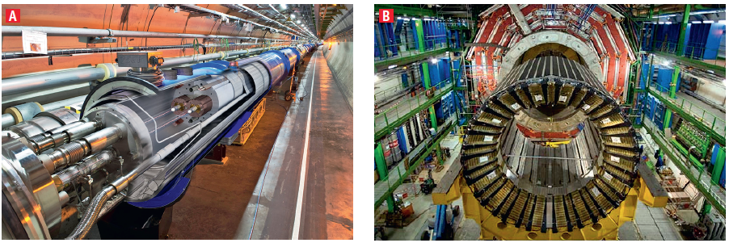

Os aceleradores de partículas tanto podem ser lineares(A) como circulares, os chamados “sincrotrões” e “ciclotrões”, (B).

Os aceleradores de partículas não têm apenas utilidade nos laboratórios. Também fora deles têm inúmeras aplicações, em diversas situações do quotidiano.
Uma das primeiras aplicações industriais foi na selagem de caixas ou sacos de plástico de alguns alimentos, em que feixes de eletrões providenciados pelo acelerador de partículas aceleram o processo de secagem da cola. Esta é polimerizada e não se solta mais.
Na medicina nuclear, os aceleradores são utilizados para produzir isótopos radioativos que são bombardeados no tumor cancerígeno.
Em oncologia usam-se feixes de partículas, protões ou eletrões para eliminar tumores, com a vantagem de
causar poucos danos nos tecidos saudáveis por onde passam.
Os aceleradores de partículas tiveram um forte impacto na área da Medicina, mais propriamente nas técnicas de diagnóstico, não só pela elevada qualidade das imagens, mas também pela reduzida dose de radiação que é utilizada.
As tomografias por emissão de positrões (PET) e as tomografias computorizadas (TAC) utilizam isótopos radioativos produzidos num ciclotrão, os quais são injetados por via intravenosa no doente (os designados “contraste”) e dirigidos à área que se pretende estudar. À medida que os radioisótopos começam a desintegrar-se produzem raios gama detetáveis por uma câmara que cria uma imagem bastante exata da zona que se pretende diagnosticar.
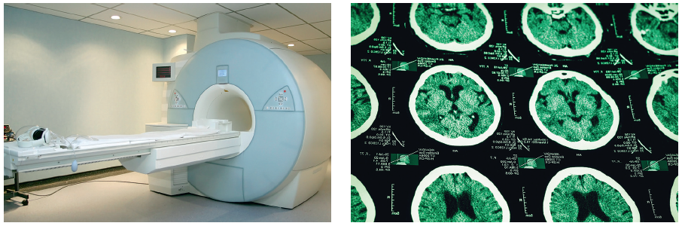

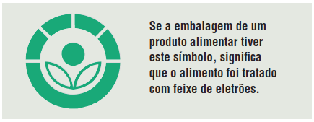
Na indústria alimentar, os feixes de eletrões são utilizados para eliminar bactérias dos alimentos embalados, como o colibacilo, a salmonela ou a listéria. Contudo, o feixe de eletrões não entra em contacto direto com o alimento.

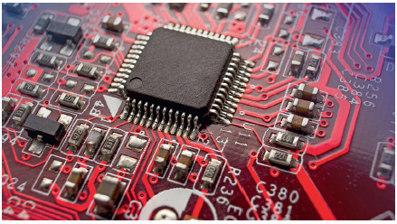
O campo da eletrónica digital moderno depende igualmente dos feixes de partículas para a implantação de iões. Através deste processo próprio da engenharia de materiais, pacotes minúsculos de iões são acelerados dentro de um campo elétrico e disparados a toda a velocidade contra um corpo sólido, para alterar as suas propriedades químicas, físicas e elétricas. A implantação de iões é utilizada no fabrico de semicondutores, em acabamentos de metal e na investigação de novos materiais.
A purificação de água potável assim como o tratamento de águas residuais podem ser realizados através de feixes de eletrões. A vantagem deste método reside no facto de não utilizar produtos químicos e, também, de ser mais eficaz.
Uma das aplicações mais improváveis dos aceleradores de partículas surgiu no campo da arte. Não é por acaso que existe um acelerador de partículas na cave do Museu do Louvre, em Paris, o qual serve mais de 1200 entidades museológicas do país. Os seus feixes de protões são utilizados em estudos sobre a proveniência e a composição de joias, estátuas, óleos e desenhos, mas são também a forma mais eficaz de as proteger e conservar, bem como de analisar possíveis falsificações.
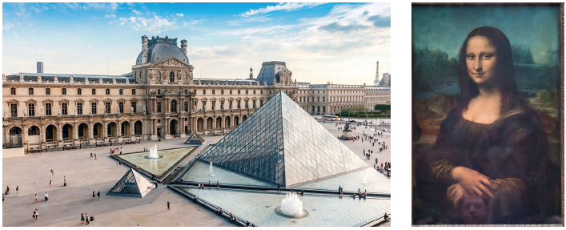

Existem mais de 30 000 aceleradores de partículas distribuídos pelo mundo sendo que mais de metade são utilizados em medicina e apenas uma parte para investigação.
Adaptado de: “Partículas Aceleradas”, Super Interessante, n.º 177, janeiro de 2013

DOCUMEMTO DE AMPLIAÇÃO 2 | Aplicações das bandas de radiofrequência

No quadro que se segue apresenta-se uma distribuição das gamas de frequências rádio e micro-ondas utilizadas em função do objetivo a que se destinam.
Designação |  | Sigla | Frequências | Comprimentos de onda | Exemplos de aplicação
em inglês | em português
Very Low Frequency | Frequência muito baixa | VLF | 3 a 30 kHz | 10 a 100 km | Navegação por rádio, estações de rádio governamentais e comunicação militar.
Low Frequency | Frequência  baixa | LF | 30 a 300 kHz | 1 a 10 km | Estações de rádio AM, sinalização aérea, meteorologia e navegação por rádio.
Medium Frequency | Frequência média | MF | 300 a 3000 kHz | 100 a 1000 m | Estações de rádio AM e comunicação entre os navios e a Terra.
High Frequency | Frequência  alta | HF | 3 a 30 MHz | 10 a 100 m | Estações de rádio, comunicação na aviação, em estações meteorológicas e na rádio amadora.
Very High Frequency | Frequência muito alta | VHF | 30 a 300 MHz | 1 a 10 m | Transmissões de televisão, estações de rádio FM, telefones sem fios e walkie-  -talkies.
Ultra High Frequency | Frequência  ultra alta | UHF | 300 a 3000 MHz | 10 a 100 cm | Transmissões de televisão, de telemóveis, estações de rádio amador, e transmissões de dados em redes wireless e por bluetooth.
Super High Frequency | Frequência super alta | SHF | 3 a 30 GHz | 1 a 10 cm | Fornos micro-ondas, radares, comunicações por satélite, redes wireless e no sistema GPS.
Extremely High Frequency | Frequência extremamente alta | EHF | 30 a 300 GHz | 1 a 10 mm | Acesso de banda larga à internet.
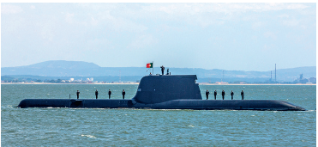
Capazes de penetrar a água atingindo profundidades de cerca de 10 a 40 metros, os sinais de rádio de muito baixa frequência (VLF) permitem a comunicação com submarinos e navios que se encontrem em alto mar. Estas radiações são, também, usadas em serviços de navegação rádio, estações de rádio governamentais e comunicação militar de alta segurança.
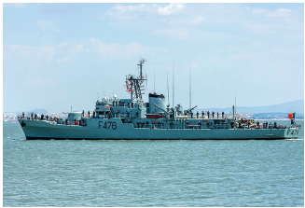
Com comprimentos de onda na ordem dos quilómetros e baixa taxa de atenuação do sinal, as ondas de baixa frequência (LF) sofrem difração sendo capazes de seguir a curvatura do planeta e contornar obstáculos de grandes dimensões, como montanhas e edifícios, permitindo a comunicação a longas distâncias. Sendo refletidas pela ionosfera, têm alcances da ordem dos milhares de quilómetros. Na Europa, é utilizada na emissão de sinais rádio AM (amplitude modelada), apresentando também aplicações na sinalização aérea, na navegação por rádio e em sistemas de meteorologia.

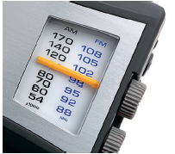
No entanto, a emissão de rádio AM é realizada essencialmente através de ondas de média frequência (MF), que também são utilizadas para as comunicações entre os navios e a terra. A propagação de ondas MF através da reflexão na ionosfera é apenas possível durante a noite, pois durante o dia estas ondas são absorvidas pela zona mais baixa desta camada atmosférica.
As ondas de alta frequência (HF) são aplicadas em várias situações entre as quais as emissões de rádio, comunicação na aviação, em estações meteorológicas e na rádio amadora. As ondas de maior frequência desta gama de radiações conseguem atravessar a ionosfera enquanto as de menor frequência são absorvidas na região mais baixa da ionosfera, pelo que nem todas são refletidas na camada mais alta da atmosfera.
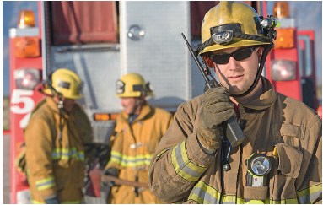
As radiofrequências de frequência muito alta (VHF) apresentam características que se adequam essencialmente a comunicações terrestres de curta distância pois as transmissões nesta banda têm um alcance restrito. Ao contrário de outras frequências, estas sofrem pouca reflexão na ionosfera pelo que tendem a escapar para o espaço exterior.
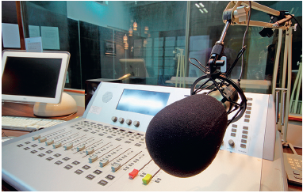
Também pelo reduzido efeito de difração que apresentam, as ondas VHF são transmitidas essencialmente em linha reta até distâncias de cerca de 30 quilómetros, uma vez que, tendem a ser bloqueadas por obstáculos como montanhas, prédios e a própria curvatura da Terra. No entanto, estas ondas são menos afectadas pelo ruído e interferências de equipamentos elétricos.
As VHF são utilizadas em transmissões de televisão e de rádio FM (frequência modelada) em alguns utensílios de uso mais doméstico como telefones sem fios e walkie-talkies. Muitas embarcações também estabelecem as suas comunicações através da radiofrequência VHF, sendo a banda marítima de VHF a mesma em todo o mundo.
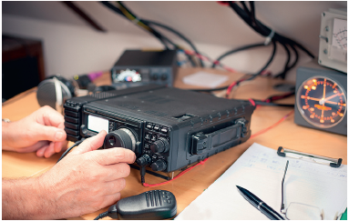
As radiações de frequência ultra alta (UHF) não sofrem reflexão na ionosfera sendo capazes de ultrapassar as camadas mais periféricas da atmosfera permitindo, assim, a comunicação com satélites e estações espaciais. Também a radioastronomia pode basear-se nesta gama de frequências.
As transmissões de televisão, de telemóveis, de rádio amador, tal como as transmissões de dados em redes wireless e por Bluetooth, muito usadas nos dias de hoje, são efetuadas nesta gama de frequências. Também os microfones sem fios baseiam o seu funcionamento nas UHF.
Integrando já a gama das radiações de micro-ondas do espetro eletromagnético, as ondas de frequência super alta (SHF), que apresentam pequenos comprimentos de onda, não só conseguem atravessar a atmosfera terrestre como se propagam praticamente em linha reta devido ao baixo efeito de difração que apresentam. Assim, além de utilizadas em fornos micro-ondas, estas ondas aplicam-se essencialmente nos radares (controlo do tráfego aéreo), nas comunicações por satélite, nas transmissões de televisão via satélite e nas redes wireless. O sistema de posicionamento global GPS, por exemplo, estabelece as suas comunicações nesta gama de frequências.
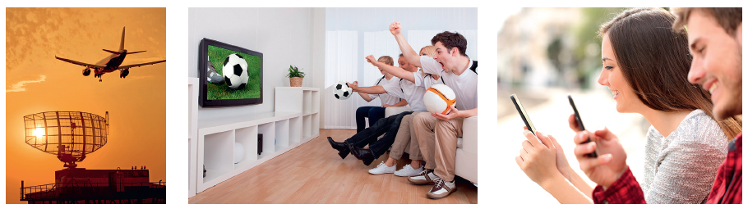
A sua elevada largura de banda torna esta gama de frequências a mais adequada quando está em causa um envio de dados muito significativo.

Apresentando uma atenuação considerável por serem facilmente absorvidas na atmosfera, as ondas de frequência extremamente alta (EHF) são ondas de curto alcance. Assim, são apenas utilizadas para comunicações terrestres a pequena distância, na ordem das centenas de metros. É uma banda de frequências cujo leque de aplicações se tem desenvolvido nomeadamente no acesso de banda larga à internet.

